TĂNG CƯỜNG ỨNG DỤNG CNTT TRONG DẠY TOÁN 7

I. TẦM QUAN TRỌNG CỦA CHUYÊN ĐỀ:
Hiện nay, việc ứng dụng công nghệ thông tin (CNTT) vào dạy học đã phát triển rộng ở các cấp học. Công nghệ thông tin có tác dụng mạnh mẽ làm thay đổi phương pháp, phương thức dạy học. Công nghệ thông tin là phương tiện để tiến tới “xã hội học tập”.
Trong lĩnh vực giáo dục và đào tạo, chúng ta đang thực hiện việc tuyên truyền, quảng bá khuyến khích giáo viên, học sinh học và sử dụng CNTT để nâng cao kỹ năng dạy và học, từ đó cải thiện chất lượng giáo dục. Mục tiêu cuối cùng của việc ứng dụng CNTT trong dạy học là nâng cao một bước cơ bản chất lượng học tập cho học sinh, tạo ra một môi trường giáo dục mang tính tương tác cao.
Đặc biệt với môn Toán là môn học có khả năng giáo dục rất lớn, nó là công cụ cần thiết để học các môn học khác. Ngoài ra môn Toán còn giúp các em học sinh nhận thức thế giới xung quanh rèn cho học sinh phương pháp suy nghĩ, tác phong làm việc khoa học.
Việc sử dụng giảng dạy bằng công nghệ thông tin trong việc dạy Toán đã giúp học sinh từng bước phát triển tư duy, rèn luyện phương pháp và kỹ năng lôgíc, tập dợt khả năng quan sát, phỏng đoán tìm tòi. Phát huy khả năng tư duy độc lập, sáng tạo quá trình tự học, tự chiếm lĩnh kiến thức thông qua các phần mềm máy tính. Giờ học Toán bằng CNTT diễn ra một cách nhẹ nhàng, sinh động. Đó là công việc hết sức quan trọng với người dạy và người học trong khi truyền thụ và lĩnh hội kiến thức.
Đối với môn Toán lớp 7 học sinh làm quen với rất nhiều khái niệm mới và cơ bản trong Toán học, rất nhiều bài tập từ trực quan đến trừu tượng, cũng có những bài có hình ảnh thực tế và sinh động. Nhờ những thiết bị dạy học có ứng dụng CNTT mà học sinh được tiếp cận với kiến thức và các hoạt động Toán gần gũi với thực tế hơn.
II. CƠ SỞ THỰC TIỄN:
Trong môi trường máy tính điện tử cộng phần mềm toán học (môi trường điện toán) có nhiều tác nhân (phương hướng, nguồn, dạng . . .) giúp kích thích học sinh hoạt động tìm tòi khám phá học sinh hình thành kiến thức mới bằng chính hoạt động thực hành của mình với khả năng xử lí thông tin tức thì trong thời gian cực ngắn tự thân học sinh kiểm nghiệm với số lượng đủ lớn các trường hợp theo ý tưởng toán đã nêu ra, nhờ đó có niềm tin vào tính chân lí và cảm nhận dược sự thuyết phục của sự kiện biến đổi biểu thức, hợp lí của hình vẽ, tính đúng đắn của lời giải, định lí, công thức đưa ra.
Các thầy cô giáo cần hướng dẫn học sinh các phần mềm toán học như là một hệ thống công cụ để thực hành giải toán và giúp nghiên cứu khái quát nhằm đi đến việc tìm ra các tính chất các quan hệ, hệ thức, công thức toán học.
Với khă năng minh hoạ sinh động giúp cho học sinh tiếp thu bài nhanh chóng và nhẹ nhàng hơn tiếp thu các những tính chất trừu tượng của các đối tượng toán, các chủ đề khó trong chương trình Toán phổ thông.
Nhiều giáo viên chưa nắm được cách thiết kế, tổ chức dạy học trên máy tính cho phù hợp với nội dung bài học, chưa thiết kế được cách việc làm cần thiết để động viên, khuyến khích học sinh tham gia vào việc giải quyết vấn đề của bài học. Việc tổ chức các hình thức dạy học cò mang tính hình thức chưa phát huy tính tích cựu chủ động của học sinh trong dạy học.
Có một số giáo viên đã tự giác tích cực tự học tự bồi dưỡng về cách soạn bài giảng trên máy tính điện tử và các phần mềm toán học khác cũng như các ứng dụng của máy tính điện tử, khai thác tìm kiếm thông tin trên Internet.
Nhà trường đã trang bị đầy đủ tivi ở tất cả các lớp là điều kiện thuận lợi để giáo viên và học sinh có điều kiện dạy-học tốt hơn.
III. BIỆN PHÁP THỰC HIỆN:
TÌM HIỂU MỘT SỐ CHỨC NĂNG VÀ ỨNG DỤNG CỦA GIÁO ÁN ĐIỆN TỬ VÀ CÁC PHẦN MỀM TOÁN HỌC
1. Thiết kế bài giảng giáo án điện tử trên phần mềm Microsoft PowerPoint:
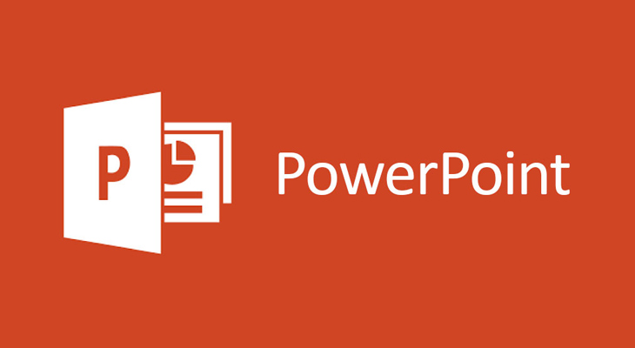

Ưu điểm của PowerPoint
- Có thể được sử dụng hầu như ở mọi nơi.
- Đó là một giải pháp hợp tác.
- Có thể tạo thiết kế của riêng mình hoặc sử dụng những thiết kế hiện có.
- Nhiều mục đích sử dụng như tờ rơi, tài liệu tiếp thị, gif, video hoặc CV.
- Xuất tài liệu với nhiều định dạng khác nhau.
- Là một cách để giúp người dùng giao tiếp hiệu quả với khán giả.
- Có thể chèn các định dạng đa phương tiện.
- Có thể truy cập được cho tất cả mọi người.

Nhược điểm của PowerPoint
- Rủi ro cao về các vấn đề kỹ thuật
- Lạm dụng quá nhiều vào việc tạo bản trình chiếu
- Người thuyết trình phụ thuộc quá nhiều vào các slide
- Sử dụng quá nhiều thông tin
2. Vẽ hình 2D trên phần mềm The Geometer’s Sketchpad, GeoGebra Classic 5.
A. Giới thiệu phần mềm toán học Sketchpad:
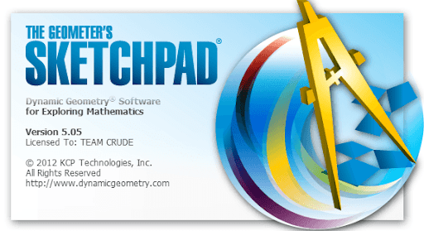
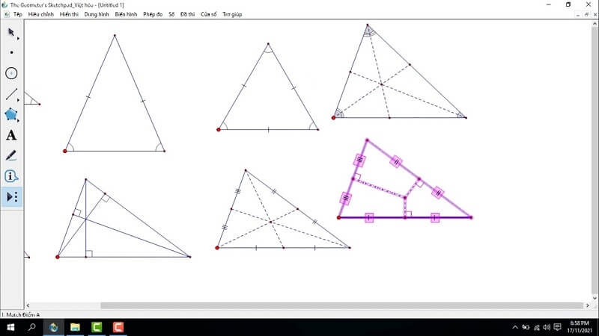
B. Giới thiệu phần mềm toán học GeoGebra:
Geogebra là phần mềm miễn phí, mã nguồn mở, đa ngôn ngữ (có thể sử dụng với khoảng 63 ngôn ngữ, trong đó có tiếng Việt).
Giao diện của GeoGebra thân thiện và dễ sử dụng, với các hộp công cụ trực quan người dùng có thể thao tác với phần mềm một cách dễ dàng.
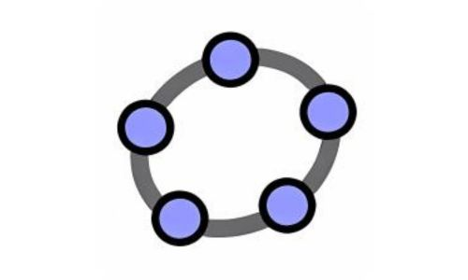

3. Phần mềm hỗ trợ chèn ký hiệu, công thức Toán học Mathtype 7.9

MathType là phần mềm hỗ trợ người dùng viết công thức toán học và công thức hóa học hiệu quả được tích hợp trong Microsoft Word và Microsoft PowerPoint, hỗ trợ người dùng viết tài liệu nhanh chóng và tiết kiệm thời gian.

Các tính năng chính phần mềm Mathtype

3.1 Soạn thảo công thức toán học nhanh chóng
MathType hỗ trợ bạn soạn thảo các công thức toán học và hóa học với thao tác đơn giản.
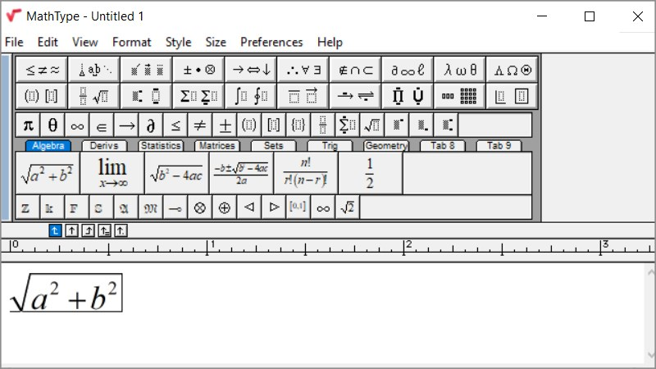
Soạn thảo công thức toán học nhanh chóng

3.2 Tích hợp trong Microsoft Word và Microsoft PowerPoint
MathType được tích hợp trong Microsoft Word và Microsoft PowerPoint, giúp bạn thao tác nhanh chóng khi thêm các phương trình, công thức đơn giản đến nâng cao trong tài liệu của mình, làm cho tài liệu của bạn trở nên chuyên nghiệp hơn.
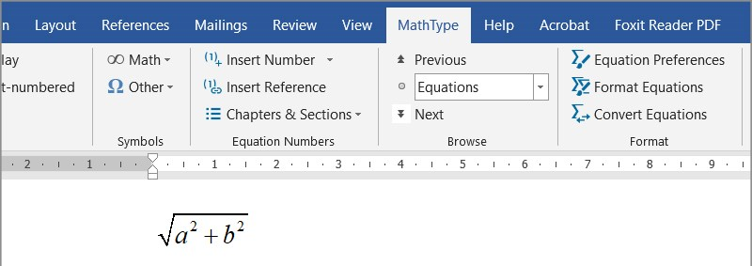

3.3 Hỗ trợ các định dạng phông chữ, kiểu chữ, cỡ chữ và màu chữ
Phần mềm MathType hỗ trợ nhiều định dạng font, kiểu chữ, màu sắc, kích thước và cho phép bạn lựa chọn và thay đổi theo ý muốn. Bạn dễ dàng căn chỉnh nhiều dòng, nhiều phương trình cùng một lúc bằng các định dạng theo tiêu có sẵn trong MathType.
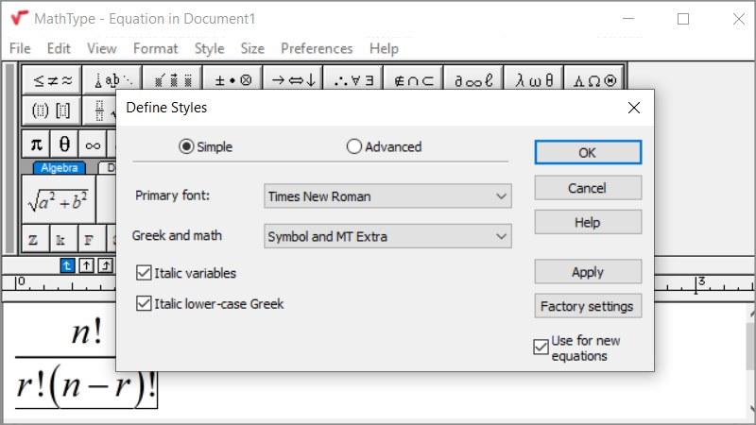

4. Phần mềm Plickers – một công cụ hữu ích trong đánh giá thường xuyên học sinh
Đánh giá thường xuyên là hoạt động đánh giá diễn ra xuyên suốt trong quá trình dạy học, nhằm mục đích cung cấp thông tin phản hồi cho giáo viên và học sinh để kịp thời điều chỉnh trong quá trình dạy học, hỗ trợ thúc đẩy sự tiến bộ của học sinh. Việc áp dụng đa dạng các hình thức đánh giá thường xuyên không những có thể làm giảm áp lực học tập cho học sinh mà còn có thể thúc đẩy tính tích cực chủ động của học sinh tham gia vào quá trình đánh giá và tự đánh giá, từ đó khơi gợi ý thức tự hoàn thiện bản thân trong học tập.
Ứng dụng Plickers có thể là một trong những ứng dụng trực tuyến giúp giáo viên tổ chức ôn tập và kiểm tra trắc nghiệm trong lớp học một cách hiệu quả và thú vị, nó cho phép giáo viên thu thập dữ liệu đánh giá theo thời gian thực một cách đơn giản mà đầy đủ và đáng tin cậy.
Để sử dụng Plickers giáo viên cần có máy tính, điện thoại di động có kết nối Internet và phòng học có trang bị tivi hoặc máy chiếu kết nối với máy tính của giáo viên. Các bước đăng ký và thiết lập tài khoản khá đơn giản và được hướng dẫn chi tiết từng bước trong ứng dụng.
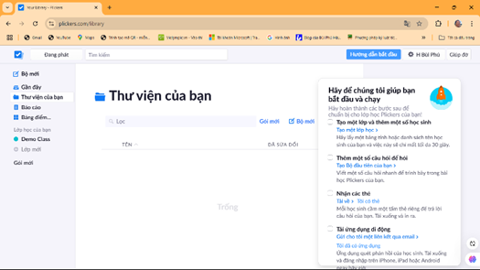
Việc biên tập các câu hỏi để tiến hành kiểm tra khá đơn giản, giao diện biên tập thân thiện, có đầy đủ công cụ cho công thức, hình ảnh.
Trong khi kiểm tra, mỗi học sinh được trang bị một thẻ định danh được mã hoá, học sinh trả lời câu hỏi bằng cách giơ bảng và giáo viên dùng camera trên điện thoại di động quét câu trả lời của học sinh.
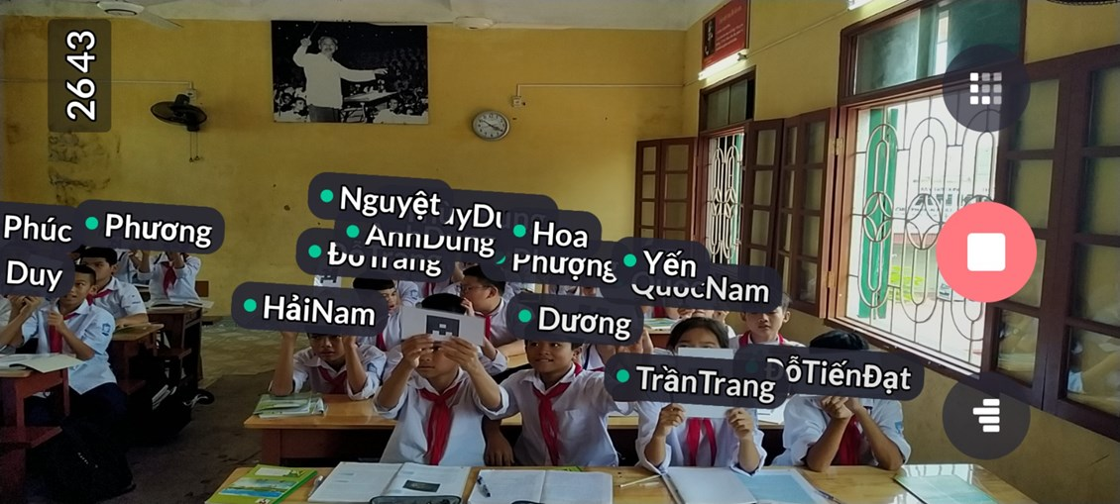
Ứng dụng ghi nhận được câu trả lời của học sinh và tổng hợp, báo cáo một cách đầy đủ giúp giáo viên có thể đánh giá được tình hình học tập, tiếp thu và những biểu hiện sai lầm của học sinh về vấn đề đang kiểm tra. Ứng dụng cũng tổng hợp đầy đủ tỉ lệ trả lời đúng của học sinh trong từng bài kiểm tra, hàng tuần, hàng tháng, giáo viên sử dụng kết quả tổng hợp đó để tiến hành đánh giá học sinh bằng điểm hoặc bằng nhận xét và ghi vào sổ theo dõi và đánh giá học sinh.
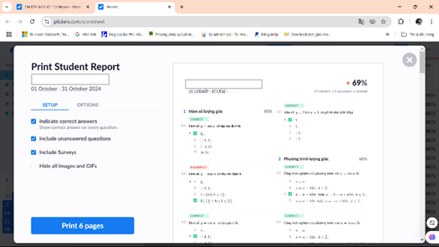
Việc sử dụng Plickers trong kiểm tra thường xuyên học sinh có những lợi ích sau đây:
- Có thể tiến hành kiểm tra trong mỗi tiết học, chỉ mất từ 5 đến 10 phút để kiểm tra 5 câu hỏi trắc nghiệm.
- Kiểm tra, ghi nhận được kết quả học tập của toàn bộ học sinh trong lớp trong từng nội dung.
- Học sinh hào hứng tham gia và có ý thức tự cải thiện điểm bằng cách cố gắng tích luỹ điểm cho những lần kiểm tra sau.
- Kết quả học tập của học sinh được phân tích, tổng hợp và lưu trữ tự động.
Trong xu thế phát triển của công nghệ và chuyển đổi số, việc khai thác các ứng dụng công nghệ phục vụ cho giảng dạy nhằm nâng cao chất lượng giáo dục là điều thực sự hữu ích.
5. Phần mềm Kahoot – giúp cho phần khởi động và kiểm tra bài cũ sôi động và hiệu quả
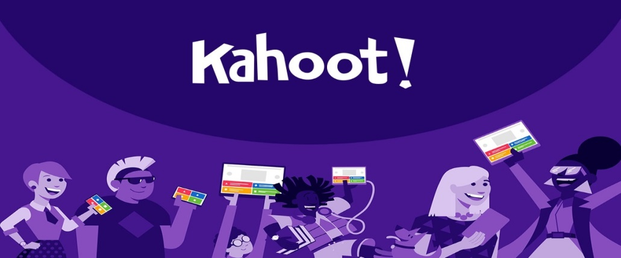
Đối với những người làm trong ngành giáo dục, sự hứng thú và quan tâm của học sinh dành cho những nội dung mà họ truyền tải luôn luôn được đặt lên hàng đầu. Để có thể tạo ra được sự hứng thú cho học sinh và khơi gợi được trí tò mò, học hỏi cho các em... các thầy cô thời đại kĩ thuật số 4.0 này có thể tận dụng Kahoot.
Kahoot là nền tảng học tập kĩ thuật số sử dụng các trò chơi theo dạng một bên hỏi, một bên trả lời. Ứng dụng này hoạt động trên nền tảng đám mây nên bất kì thiết bị nào có kết nối Internet đều truy cập được dễ dàng. Kahoot có hơn 40 triệu trò chơi đã được tạo ra, một con số vô cùng ấn tượng dành cho những ai ham học hỏi. Các yếu tố làm nên thương hiệu Kahoot chính là sự sáng tạo trong từng câu hỏi cũng như sự tương tác, gắn kết giữa người hỏi và người trả lời.

Kahoot hoạt động như thế nào?
Như đã nói ở trên, cách hoạt động chính của Kahoot là việc hỏi và trả lời câu hỏi. Những câu hỏi này có thể được minh họa thêm bằng hình ảnh, video để tăng thêm sự hào hứng cùng với sự tương tác giữa người hỏi và người chơi. Kahoot có thể được dùng trong các lớp học trực tiếp hoặc lớp học từ xa, các thầy cô sẽ xem được bảng điểm của học sinh sau khi hoàn thành mỗi câu hỏi.
Kahoot có chế độ trả lời câu hỏi theo một khoảng thời gian được đặt trước, tuy nhiên người đặt câu hỏi có thể vô hiệu hóa chế độ này để khuyến khích người chơi tự trả lời theo ý của mình.

Những tính năng tốt nhất của Kahoot
Kahoot có rất nhiều tính năng thú vị nhưng những gì tốt nhất của nó thì phải kể đến gồm:
- Ghost: Người trả lời có thể vượt qua số điểm cũ mà trước đó họ đã ghi được.
- Analysis: Người tạo ra câu hỏi có thể xem phần phân tích tổng quan của những người trả lời nhằm đánh giá hiệu suất học tập hoặc hiểu biết.
- Copy: Sử dụng miễn phí những bộ câu hỏi hiện có trong cơ sở dữ liệu của Kahoot.
- Bổ sung thêm nhiều file video - âm thanh trực tiếp từ YouTube để làm sinh động thêm bộ câu hỏi.

